Сергей Собянин: "Путешествие в Рождество" – масштабный международный новогодний проект
15.12.2015
На проходившем сегодня под председательством мэра Сергея Собянина заседании президиума Правительства Москвы одним из главных пунктов повестки была организация ставшего традиционным новогоднего фестиваля. С основным докладом о ходе подготовки этого мероприятия выступил руководитель Департамента торговли и услуг Алексей Немерюк.
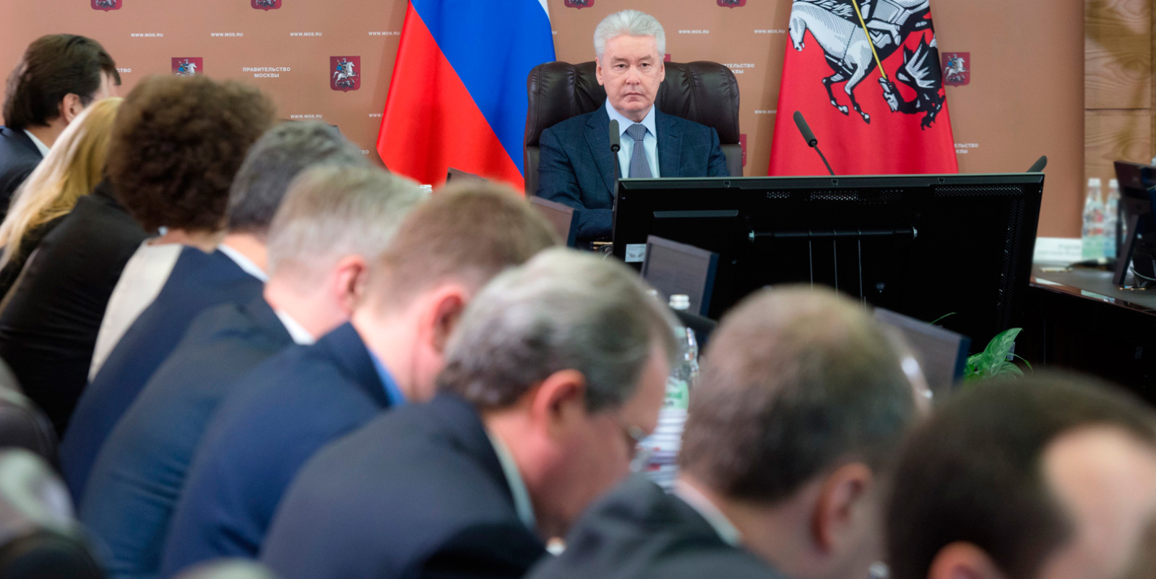
Открывая обсуждение вопроса, Сергей Собянин вкратце напомнил участникам заседания историю едва ли не самого любимого москвичами и туристами фестиваля: «18 декабря открывается новогодний фестиваль «Путешествие в Рождество». Три года тому назад начинали этот проект с небольшой площадки на Манежке, в которой участвовали наши коллеги из Страсбурга. Достаточно скромное мероприятие было, но, тем не менее, оно москвичам понравилось, и поэтому каждый год развивали это мероприятие. И в этом году это уже крупнейшее международное новогоднее мероприятие. Будут участники от 12 стран, в основном это Европейские страны, Франция, Испания, Бельгия, в том числе и другие страны не Европейские - это Япония, Индия, Узбекистан».
Как доложил А. Немерюк, Фестиваль "Путешествие в Рождество" проводится с 18 декабря 2015 г. по 10 января 2016 г. Параллельно с ним состоится фестиваль "Рождественский свет", в рамках которого пешеходные зоны города украсят необычные световые объекты, в том числе изготовленные иностранными участниками фестиваля.
Девиз фестиваля в этом году – "Не бойтесь мечтать, мечты имеют свойство сбываться". Основные площадки фестиваля в этом году будут называться островами. Их будет 38, в том числе 27 – в центральной части города. Всего в городе будет установлено 428 деревянных ярмарочных шатров, из них 213 - торговые, и 81- кафе.
Ознакомившись с информацией, представленной Департаментом торговли, Сергей Собянин поручил продлить работу фестиваля до 14 января. Таким образом, период проведения фестиваля в наступающем году охватит не только Новый год и Рождество, отмечаемые по новому стилю, но и с удовольствием отмечаемый многими россиянами «Старый Новый год».
Главной площадкой фестиваля в ЮЗАО станет Воронцовский парк. Там уже почти готов «Остров игры и игрушки». Он откроется 18 декабря в 15.00 с праздничного театрализованного шествия и брарабанного шоу.

Адрес страницы: http://uzao.mos.ru/presscenter/news/detail/2375789.html
Префектура Юго-Западного административного округа города Москвы

